Сыныптан тыс жұмысының тақырыбы: Информатика әлемінде (***Интеллектуалды ойын*** )

Сабақтың мақсаты: **Білімділік.***Оқушылардың білімге деген қызығушылығын арттыру, ынтасын арттыру, алған білімдерін шыңдап, тексеру.*

**Дамытушылық.***Ой-өрісін іс-жүзінде шыңдау, есте сақтау, сөйлеу мәнерін, шығармашылық қабілеттерін дамыту.*

**Тәрбиелік.** *Бір-бірімен достық, ынтымақтастықта болуға, бір-бірін тыңдауға, сыйлауға тәрбиеле*у

**Сайыс кезеңдері**

* **1-    бөлім «Таныстыру».**
* **2-    бөлім «Құпия алаң».**
* **3-    бөлім  «Жұмбақ шешу».**
* **4-    бөлім  «Бәйге».**
* **5-    бөлім  «Өлеңім-өнерім».**
* **6-    бөлім « Мақал –сөз мәйегі».**
* **7- бөлім «Өз өнерлері»**

1. **бөлім. «Таныстыру»   
   Бұл бөлімде әр топтың басшылары өз тобын таныстырады.**
2. **бөлім. «Құпия алаң»  
    Тақтада 1-ден 21-е дейін сандар берілген, яғни әр топқа 7 сұрақтан әр топ бірінен соң-бірі сандарды таңдап сұрақтарға жауап береді. Дұрыс жауапқа 5 ұпай беріледі.**

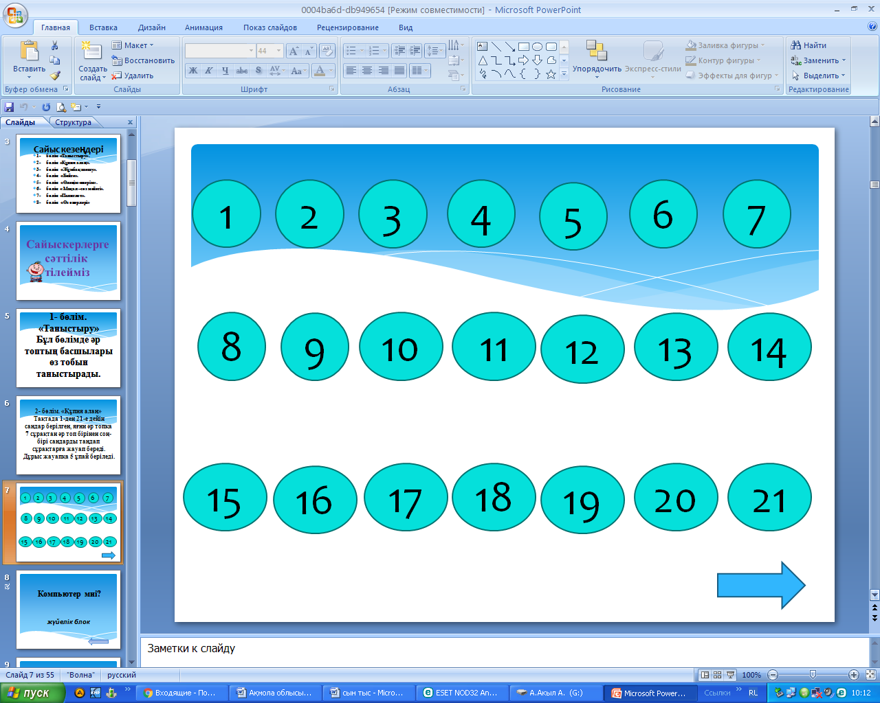

1. **Компьютер миі?**
2. **Интернетпен байланыс жасайтын құрылғы?**
3. **Мәлімет енгізу құрылғысы?**
4. **Ақпаратты шығару құрылғысы?**
5. **Графикалық редактор?**
6. **Қарапайым есептеулер жүргізетін бағдарлама?**
7. **Дауыс жазуға арналған құрылғы?**
8. **Жойылған нысандар орналасатын қапшық?**
9. **Графикалық ақпараттардың көшірмесін компьютерге енгізетін құрылғы?**
10. **Мәтіндік ақпаратты енгізуге арналған бағдарлама?**
11. **Пернетақта қандай құрылғы?**
12. **Компьютер дегеніміз не?**
13. **Ақпарат сөзі қай тілден шыққан?**
14. **Компьютердің негізгі құралдары?**
15. **Келесі жүріс?**
16. **Қатқыл диск қайда орналасқан?**
17. **Банкрот?**
18. **Графикалық бағдарлама бұл құрылғысыз жұмыс істемейді?**
19. **«Microsoft»**
20. **фирмасының президенті?**
21. **Информатикадағы өлшем бірліктері?**
22. **Курсордың оң жағындағы символды өшіру пернесі?**

**3 бөлім « Жұмбақ шешу»**

**Әр топқа 2   жұмбақ жасырылады, жұмбақтың жауабын  дұрыс шешетін болса, сол топқа  5 ұпай беріледі.**

1. **Бар құрылғыны басқаратын, кеудесін көтеріп қасқаятын ми**
2. **Өзінен зиянды сәуле шашатын, адам көзін құртатын құрал**
3. **Саусақтарды билетеді, экранға мәтінді сый етеді**
4. **Пернеден жасқанатын, адам көмегімен басқарылатын, қорқақ, компьютердің кенже баласы**
5. **Қағазға тоймайды, парақты бояйды**
6. **Қағаздағы ақпаратты ұрлайды, ұрлаған ұрлығын мониторға баяндайды**

**4 – бөлім  «Бәйге»**

**Бұл бөлімде  топтар берілген түсті конверттерді таңдап, ішіндегі берілген сұрақтарға жауап береді, әр сұрақтың  дұрыс  жауабына 1 ұпай беріледі.**

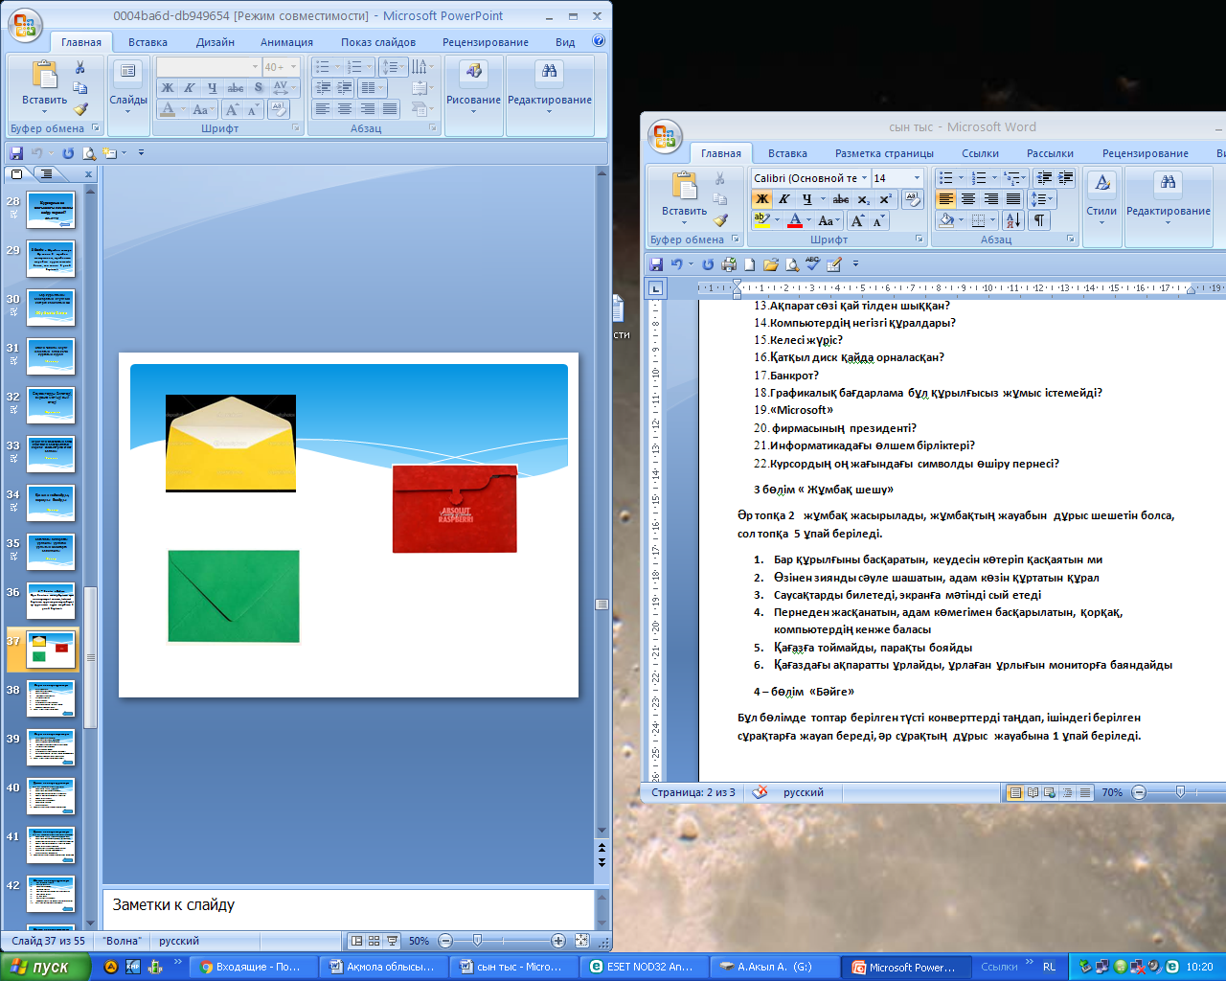

**Сары конверт сұрақтары**

1.     Баспа құрылғысы

2.     Компьютер теледидары

3.     Үлкен темір қорап

4.      Функционалдық пернелер

5.     Зиянкес бағдарлама

6.     Файлдар жиыны

7.     Таңбалар мен сигналдар жиыны

8.     Ақпараттық процесті зерттейтін ғылым

9.     Информатика өлшем бірлігі

10. Сурет салуға арналған бағдарлама

**Қызыл конверт сұрақтары**

1. Адам мен компьютер арасындағы байланыс

2.     Компьютердің негізгі құрылғысы

3.     Құжаттарды көшірмелеу құрылғысы

4.     Дербес компьютердің кішкентай құрылғысы

5.     Офистік бағдарламадағы мәтіндік редактор

6.     Дыбыс естілетін қорап

7.     Мәлімент енгізу құрылғысы

8.     Компьютердің маманы

9.     Бүкіләлемдік желі

10. Компьютерді вирустан қорғайтын бағдарлама

**Жасыл конверт сұрақтары**

* 1.     Көп батырмалы құрылғы
* 2.     Паскаль қандай тіл
* 3.     Компьютер сымдары
* 4.     Алгоритм деген не
* 5.     Презентациялармен жұмыс істейтін бағдарлама
* 6.     Корзинаның қызметі
* 7.     Ең ұзын перне
* 8.     Ақпарат енгізу құрылғысы
* 9.     Информатика пәні қай сыныптан бастап оқытылады?
* 10.  Қағаздағы ақпаратты оқитын құрылғы

**5-бөлім   «Өлеңім-өнерім»    
Бұл бөлімде әр топ берілген сөздерден  бір шумақ өлең құрастырады. Өлеңнің әр жолы ұйқас болып,  дұрыс құралған болса,  сол топқа 5 ұпай беріледі.**

**1-Топқа: жүйелік блок, монитор, пернетақта, тышқан**

**2-Топқа: принтер, сканер, драйвер, браузер**

**3-Топқа: интернет, модем, вирус, антивирус**

**6-бөлім  « Мақал –сөз мәйегі»   
Бұл бөлімде топтарға информатикаға байланысты аударылған мақалдар беріледі, әр топқа 3 мақалдан сол мақалдардың дұрыс жағын айту керек, дұрыс аударылған мақалға 5 ұпай беріледі.**

1.     Бір ядролы процессор жақсы, ал екі ядролы одан да жақсы***(Бір ақылдан, екі ақыл артық)***

2.     Антивирусы күштіні-Вирус ала алмайды ***(Досы күштіні – жау алмайды)***

3.     Күлсең ескірген компьютерлерге күл ***(Күлсең кәріге күл)***

1.     Компьютердің жұмысы, иесіне мәлім ***(Аттың сыры, иесіне мәлім)***

2.     Веб-дизайншының өз еркі, сайтты қалай жасаса ***(Қазаншының өз еркі, құлағын қайдан шығарса)***

3.     Компьютерде бес колонка, дауысы жер жарады ***(Айдағаны бес ешкі, ысқырығы жер жарады)***

1.     Жігітті компьютеріне қарап, бағала ***(Жігітті досына қарап, бағала)***

2.     Байт биттен құралады ***(Теңге тиыннан құралады)***

3.     Вирустан  қорыққан, интернетке шықпас ***(Шегірткеден қорыққан, егін екпес)***

**6-бөлім  «Өз өнері»**

**Бұл сайыста оқушылар үйден дайындап келген өз өнерлерін ортаға салады.**

Сөз кезегі әділ- қазы алқаларына беріледі.